12. СВЕДЕНИЯ О ТОРГОВОЙ МАРКЕ

12.1 Изготовитель:
Guilin Measuring & Cutting Tool Co., Ltd
Chongxin Road, Guilin, P.R.China, 541002.
Тел. 86-773-3833012.
12.2 Владелец торговой марки:
Guilin Measuring & Cutting Tool Co., Ltd
40 Chongxin Road, Guilin, P.R.China, 541002.
Тел. 86-773-3833012.
12.3 Официальный дистрибьютор на территории СНГ:
ЗАО Торговый дом «Калиброн»
111524, Москва, ул. Электродная, д.2, стр.7.
+7 (495) 380-11-06, www.shan.msk.ru, www.tdmeritel.ru, info@tdkalibron.ru

13. СВЕДЕНИЯ О ПРИЕМКЕ

Микрометр гладкий соответствует требованиям НДТ производителя и признан годным к эксплуатации

Заводской №________________________

Дата выпуска _______________________

Подписи лиц, ответственных за приемку _____________

М.П.

ЗАО Торговый дом «Калиброн»
111524, Москва, ул. Электродная, д.2, стр.7

ПАСПОРТ

Индикаторы часового типа электронные (ИЧЦ)

ИЧЦ 0-25 без ушка

Цена деления: 0,001мм
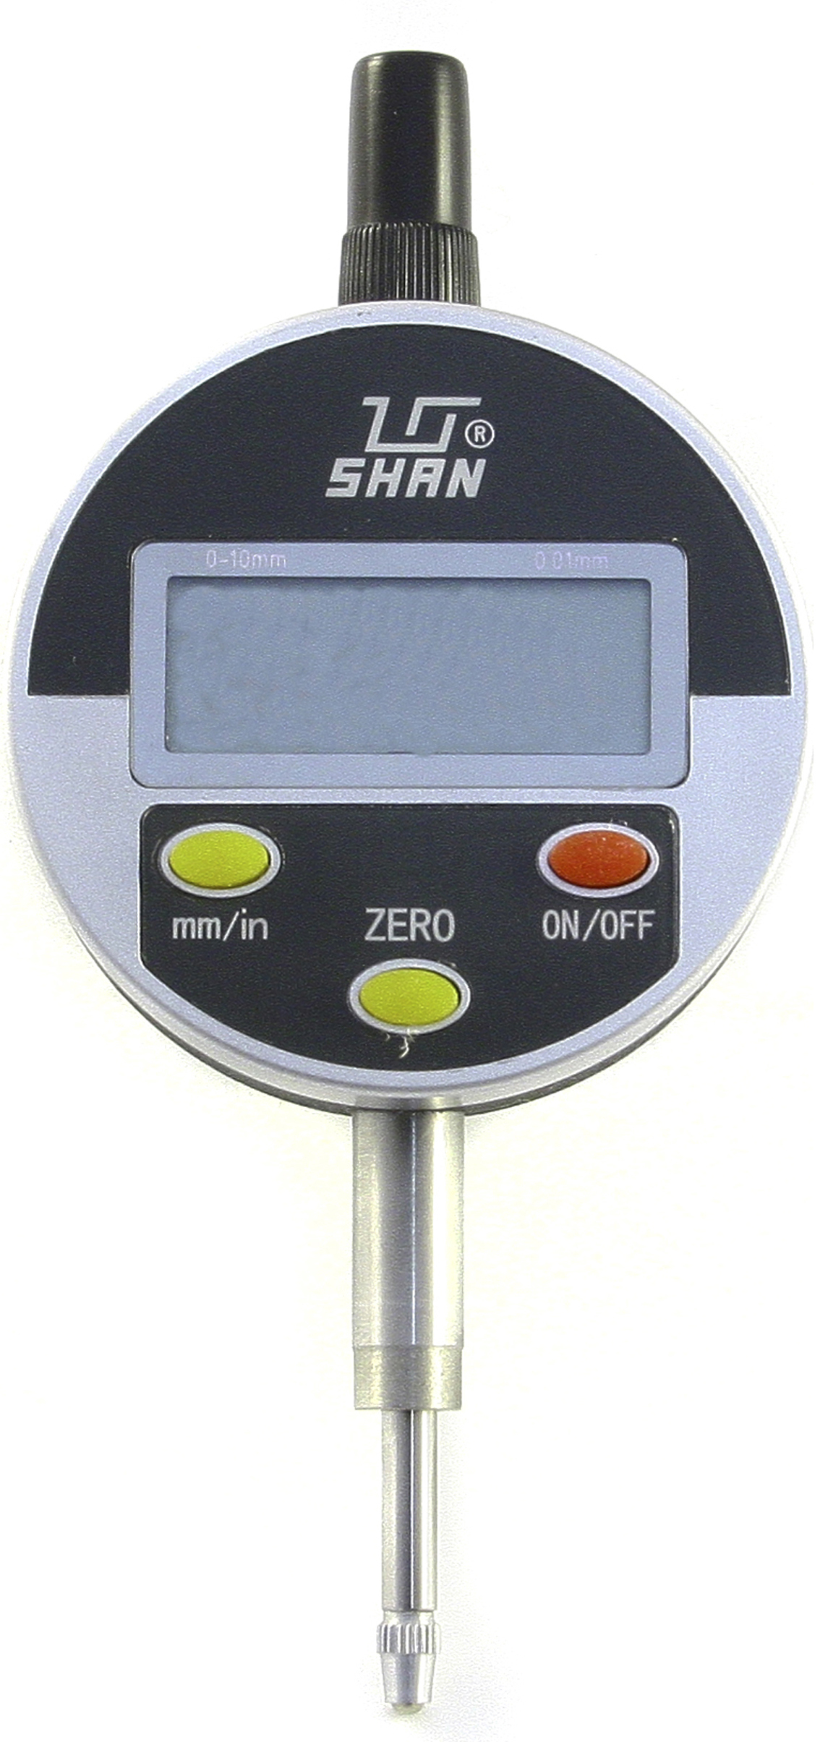
Рисунок 1

1. НАЗНАЧЕНИЕ

1.1. Индикаторы электронные часового типа с дискретностью 0,001мм модели ИЧЦ предназначены для измерения линейных размеров абсолютным и относительными методами, определения величины отклонений от заданной геометрической формы и взаимного расположения поверхностей.
1.2. Крепят индикаторы либо за присоединительную гильзу Ø8h7, либо за ушко толщиной 5 мм с присоединительным отверстием
Ø5 мм.
1.3. Индикатор имеет встроенный жидкокристаллический дисплей.

2. ТЕХНИЧЕСКИЕ ХАРАКТЕРИСТИКИ

2.1. Диапазон измерений, мм 0 – 10.
2.2. Дискретность отсчета, мм 0,001.
2.3. Погрешность измерений, мм 0,004.
2.4. Наибольшее измерительное усилие, Н 2,0.
2.5. Размах показаний, мкм, не более 10.
2.6.Колебание измерительного усилия при изменении направления движения измерительного стержня, Н - не более 0,9.
2.7. Индикатор имеет источник питания типа 357S, 1,5 В.

3. УСЛОВИЯ ЭКСПЛУАТАЦИИ

3.1. Температура рабочего пространства в процессе измерения должна быть (20±5)˚С.
3.2. Относительная влажность воздуха не более 80% при температуре 20˚С.
3.3. Содержание в окружающей среде агрессивных газов и паров не допускается.

4. КОМПЛЕКТНОСТЬ

В комплект прибора входят:
- индикатор;
- футляр;
- паспорт;
-батарейка.
5. УСТРОЙСТВО И ПРИНЦИП РАБОТЫ

5.1. Измерение производится контактным методом. Подвижный измерительный стержень базируется на контролируемой поверхности. Перемещение измерительного стержня происходит параллельно шкале индикатора.
5.2. Конструкция индикатора предусматривает предохранение от загрязнений и механических повреждений.
5.3. Индикаторы типа ИЧЦ выпускаются с ушком для крепления или без него.
5.4. Для управления работой индикатор оснащен тремя кнопками:
- кнопка "ON/OFF" - включение и выключение индикатора;
- кнопка "mm/in" – переключение режимов измерения в миллиметрах или
в дюймах;
- кнопка "ZERO" – установка нуля, режим "обнуления".

6. ПОДГОТОВКА ИНДИКАТОРА К РАБОТЕ

6.1. Ознакомиться перед началом работы с паспортом на индикатор.
6.2. Индикатор протереть сухой тканью.

7. ПОРЯДОК РАБОТЫ И ТЕХНИЧЕСКОЕ ОБСЛУЖИВАНИЕ

7.1. Установить индикатор, включить индикатор нажимая на кнопку "ON/OFF".
7.2. Проверить установку индикатора на ноль, для чего нажать кнопку "ZERO". Для проверки постоянства показаний поднять измерительный стержень два-три раза на высоту 1-2 мм и отпустить его. Если показания отклонятся от нулевого значения, то необходимо снова "обнулить" показания индикатора.
7.3. Протереть измеряемое изделие чистой, мягкой тканью, т.к. малейшее присутствие воды, масла и т.п. приводит к искажениям показаний.
7.4. Следить за тем, чтобы измерительный стержень перемещался без ударов в конце хода, т.к. это может затруднить правильную индикацию размера на дисплее. Не допускать попадания на индикатор эмульсий и масел.
7.5. Не поворачивать индикатор, когда он закреплен в державке за гильзу.
7.6. После окончания измерений выключить индикатор.

8.ПРАВИЛА ХРАНЕНИЯ.

8.1. После окончания работы индикатор протереть мягкой тканью и смазать измерительную поверхность противокоррозионной смазкой.
8.2. Хранить индикатор в футляре в сухом отапливаемом помещении при температуре воздуха от +5 до +40˚С и относительной влажности не
более 80% при температуре +20˚С.
8.3. Воздух в помещении не должен содержать примесей агрессивных паров и газов.

9. МЕТОДЫ И СРЕДСТВА КАЛИБРОВКИ

9.1. Калибровка индикатора – по МИ 2192.
9.2. Интервал между калибровками 1 год.

10. СВЕДЕНИЯ О КОНСЕРВАЦИИ

10.1. Индикатор часового типа подвергнут консервации в соответствии требованиям ГОСТ9.014. Наименование и марка консерванта – масло консервационное К-17.
10.2. Срок хранения прибора без переконсервации – 2 года, при условии хранения в условиях по ГОСТ 15150.

11. ГАРАНТИЙНЫЕ ОБЯЗАТЕЛЬСТВА

Гарантийный срок эксплуатации изделия – 1 год, со дня продажи прибора, при условии соблюдения потребителем правил хранения и эксплуатации прибора.

